**2. РУКОВОДСТВО ПОЛЬЗОВАТЕЛЯ**

**1. Наименование программы**

Android Studio

**2. Краткое описание**

Android Studio — это официальная интегрированная среда разработки (IDE) для создания приложений под операционную систему Android. Разработана компанией Google и основана на платформе IntelliJ IDEA.

Среда предоставляет широкий набор инструментов для:

* Создания проектов с использованием шаблонов;
* Визуального проектирования интерфейсов;
* Отладки и тестирования приложений;
* Работы с эмуляторами Android (AVD);
* Интеграции с системами контроля версий (Git, SVN и др.);
* Автоматической сборки проектов.

**3. Системные требования**

ОС: Ubuntu 20.04/22.04, Debian 10/11 или другие совместимые дистрибутивы

ОЗУ: Минимум 8 ГБ (рекомендуется 16 ГБ)

Дисковое пространство: Минимум 10 ГБ (рекомендуется 20 ГБ)

Процессор: 64-битный с поддержкой VT-x/AMD-V

**4. Запуск программы**

**4.1. Установка**

В терминале напишем команду:

sudo snap install android-studio --classic



4.2. Первый запуск

Откройте Android Studio через:

Командную строку (android-studio в Linux).

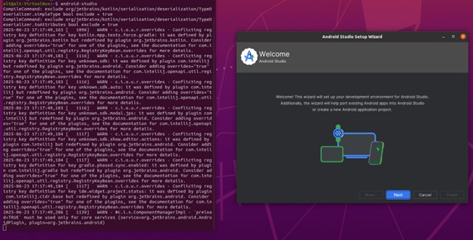

Выберите "Do not import settings" (если настраиваете впервые).

Укажите путь к Android SDK (рекомендуется /usr/local/android-sdk для Linux).

**5. Создание и запуск проекта**

**5.1. Создание нового проекта**

File → New → New Project

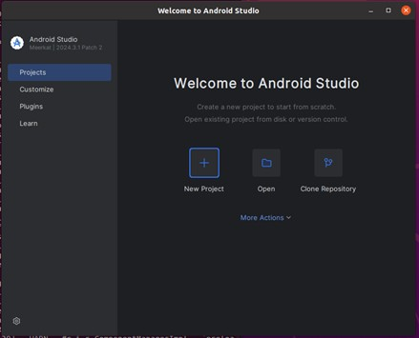

Выберите шаблон (например, Empty Activity)

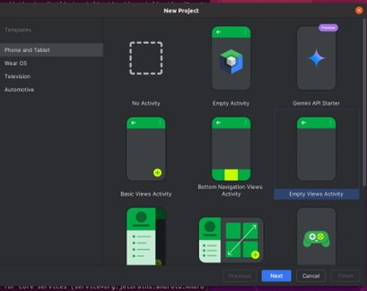

Укажите:

* Имя проекта
* Пакет (package name)
* Язык (Kotlin/Java)
* Минимальную версию SDK

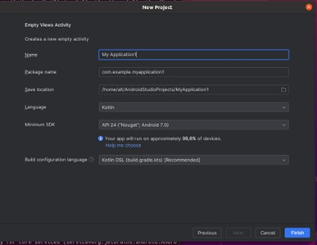

5.2. Запуск проекта

Нажмите Run или Shift+F10

Выберите устройство:

* Физическое (требуется включить USB-отладку)
* Виртуальное (AVD)

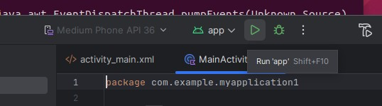

6. Запланированный программой выход

**6.1. Окончание работы с программой**

Через главное меню:

Перейти в меню File → Close Project.

Закрыть окно Android Studio или выбрать Exit в меню File.

Через систему управления задачами (ALT + F4 или крестик окна).

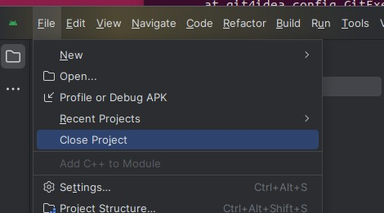**<="" div="" style="outline: 0px !important; border: 1px solid rgb(221, 221, 221); max-width: 100%; height: auto; display: block; margin: 10px 0px; color: rgb(51, 51, 51); font-family: Arial, sans-serif; font-size: medium; font-style: normal; font-variant-ligatures: normal; font-variant-caps: normal; font-weight: 400; letter-spacing: normal; orphans: 2; text-align: start; text-indent: 0px; text-transform: none; widows: 2; word-spacing: 0px; -webkit-text-stroke-width: 0px; white-space: normal; text-decoration-thickness: initial; text-decoration-style: initial; text-decoration-color: initial;">**